[BMC Surgery 撤下合肥二院论文，伦理批准文件缺失？作者表示不同意撤稿](https://mp.weixin.qq.com/s?__biz=Mzk0OTY1MDkwOQ==&mid=2247486812&idx=3&sn=8ed0a2ac5b9e529d64389e18dd9ad325)

原创sleuth[Research Integrity](javascript:void(0);)2025-04-17 23:39:22新加坡



Research Integrity

近日，一项来自合肥市第二人民医院（蚌埠医学院第二附属医院）普外科的研究引发关注。该研究团队由张军、李强等医生组成，他们的研究成果于 2023 年 10 月 6 日发表在《BMC Surgery》杂志上。

研究聚焦于胆囊切除术后胆总管结石的治疗，对比了腹腔镜胆总管探查（LCBDE）和内镜逆行胰胆管造影（ERCP）两种治疗方式。研究选取了 2017 年 1 月至 2021 年 7 月间医院收治的 70 例患者，随机分为 ERCP 组和 LCBDE 组。

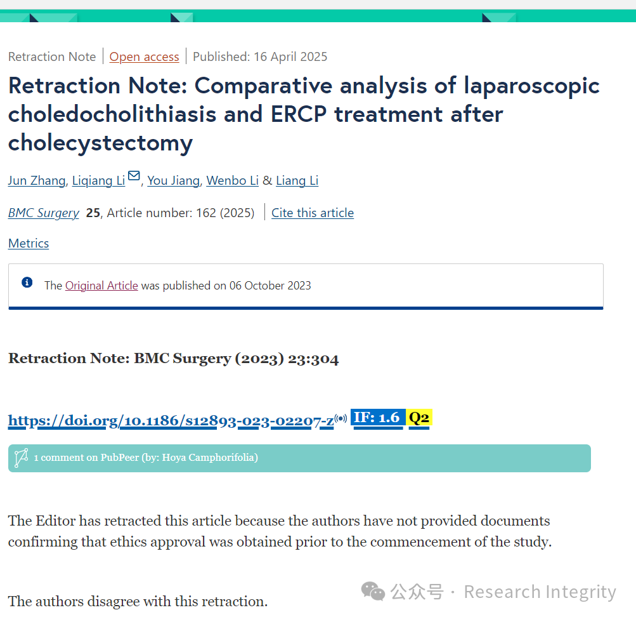

研究结果显示，LCBDE 组的总体有效率高达 97.1%，而 ERCP 组仅为 76.6%，LCBDE 组优势明显。在并发症方面，LCBDE 组术前和术后并发症均低于 ERCP 组。此外，ERCP 组在术后进食时间、通气时间、住院时长和住院费用等方面均高于 LCBDE 组。这表明，在治疗胆囊切除术后胆总管结石时，LCBDE 在结石直径、数量、清除率以及住院成本等方面表现更优。

该研究意义重大，为临床治疗胆囊切除术后胆总管结石提供了重要参考。它帮助医生在选择治疗方案时更有依据，能根据患者具体情况，为患者提供更合适、更有效的治疗方式，从而提高治疗效果，减轻患者负担。

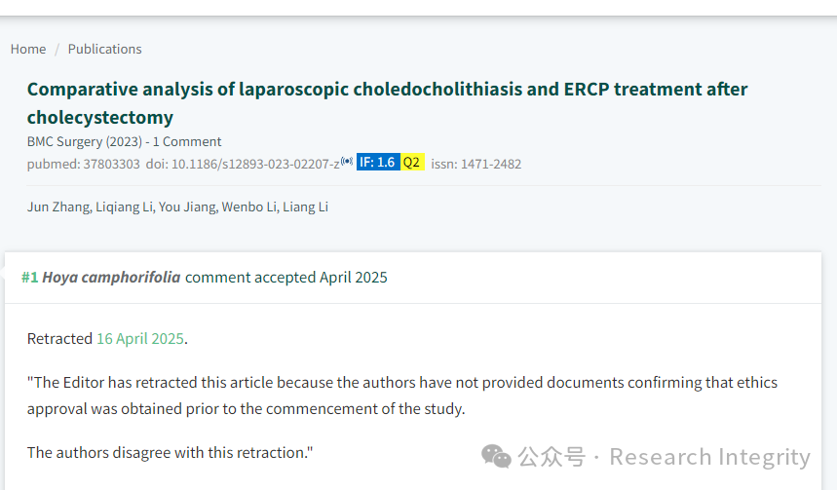

不过，2025 年 4 月 16 日，该文章被撤回。原因是编辑认为作者未提供研究开始前获得伦理批准的文件，但作者对此表示异议。

https://bmcsurg.biomedcentral.com/articles/10.1186/s12893-025-02902-z

https://pubpeer.com/publications/02CA88F4F32F3DFB3F9AF29BF23DC0#0

**来源：公众号Research Integrity，转载请注明出处，若没注明学术诚信公众号出处，构成侵权。后台联系客服微信：BikElisabeth**

免责声明：

质疑信息来源于Pubpeer，提及人名均为音译

对于文章内容的真实性、完整性、及时性

本公众号不做任何保证或承诺，仅供读者参考

未经授权禁止转载！

转载请勿更改原文内容及格式！

如有转载需求或合作事宜

可添加下方客服微信或推送邮件到researchintegrity@qq.com

